PEMROGRAMAN BERBASIS WEB 2

SESSION


DESKRIPSI MATAKULIAH
Mahasiswa mampu mengembangan aplikasi web dinamis menggunakan PHP dan framework CodeIgniter dengan konsep MVC. Mahasiswa mempelajari implementasi CRUD, autentikasi, pengelolaan database, serta integrasi Bootstrap untuk tampilan responsif. Melalui pendekatan berbasis proyek, mahasiswa diharapkan mampu merancang dan membangun aplikasi web secara utuh dan profesional.

CAPAIAN PEMBELAJARAN

DOSEN PENGAMPU
Anas Syaifudin
Taufikqurrohman

INSTITUT WIDYA PRATAMA

SESSION
CAPAIAN PEMBELAJARAN
Mahasiswa mampu membuat sistem login berbasis session di CI4

MATERI PEMBELAJARAN
- Menambahkan session library

MATERI
Dasar Teori
Untuk menggunakan session hal yang harus kita lakukan pertama kali adalah melakukan inisialisasi variabel dari session library, seperti dibawah ini:
$session = \Config\Services::session($config);
parameter $config bersifat opsional. Variabel config bisa di isi dengan configurasi dasar dari session. sekali variabel diload objek library session dapat digunakan.
Alternatif dari inisialisasi variabel session dapat dilakukan sebagai berikut:
$session = session();
Saat halaman dimuat, kelas sesi akan memeriksa untuk melihat apakah cookie session yang valid dikirim oleh browser pengguna. Jika cookie session tidak ada (atau jika tidak cocok dengan yang disimpan di server atau telah kedaluwarsa) session baru akan dibuat dan disimpan.
Jika session yang valid memang ada, informasinya akan diperbarui. Dengan setiap pembaruan, ID session dapat dibuat ulang jika dikonfigurasi untuk melakukannya.
Penting bagi Anda untuk memahami bahwa setelah diinisialisasi, kelas session berjalan secara otomatis. Tidak ada yang perlu Anda lakukan untuk menyebabkan perilaku di atas terjadi. Anda dapat, seperti yang akan Anda lihat di bawah ini, bekerja dengan data session, tetapi proses membaca, menulis, dan memperbarui session adalah otomatis.
Untuk mendapatkan session data dapat menggunakan variabel global $_SESSION seperti dibawah ini
$_SESSION['item']
Atau dapat menggunakan method assesor
$session->get('item');
Atau dapat menggunakan getter dari nama sessionnya
$session->item
Atau dapat melalui session helper
session('item');
Untuk membuat atau menambahkan session dapat dilakukan dengan memanggil method mutator seperti dibawah ini
$newdata = [
'username' => 'johndoe',
'email' => 'johndoe@some-site.com',
'logged_in' => TRUE
];

$session->set($newdata);
Untuk menhapus session dapat memanggil method unset dari variabel $_SESSION atau dapat memanggil function remove
$session->remove('some_name');

unset($_SESSION['some_name']);

// or multiple values:

unset(
$_SESSION['some_name'],
$_SESSION['another_name']
);
Untuk menghapus session yang sedang aktif
session_destroy();

// or

$session->destroy();

Praktikum
- Buat folder Pertemuan14 pada folder C:\xampp\htdocs atau C:\xampp\htdocs\PBW2 dan copy-kan project pertemuan sebelumnya atau Pertemuan13 yaitu ci_project_fitur ke dalam folder Pertemuan14
- Rename ci_project_fitur menjadi ci_project_session
- Buka file dashboard.php dari folder App\View\layout dan tambahkan kode menjadi seperti gambar berikut
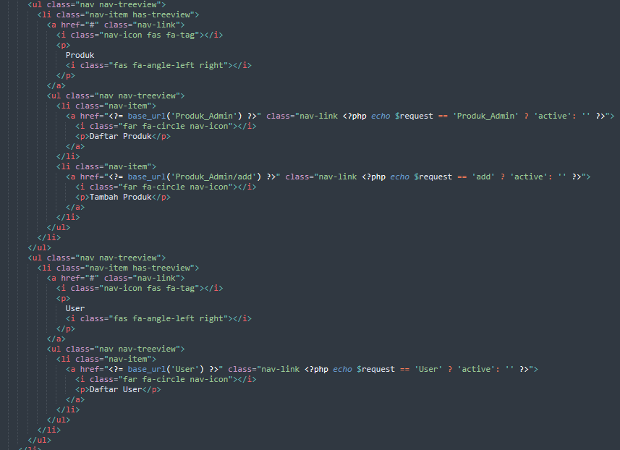
- Jalankan localhost:8080/User maka akan tampil seperti gambar berikut
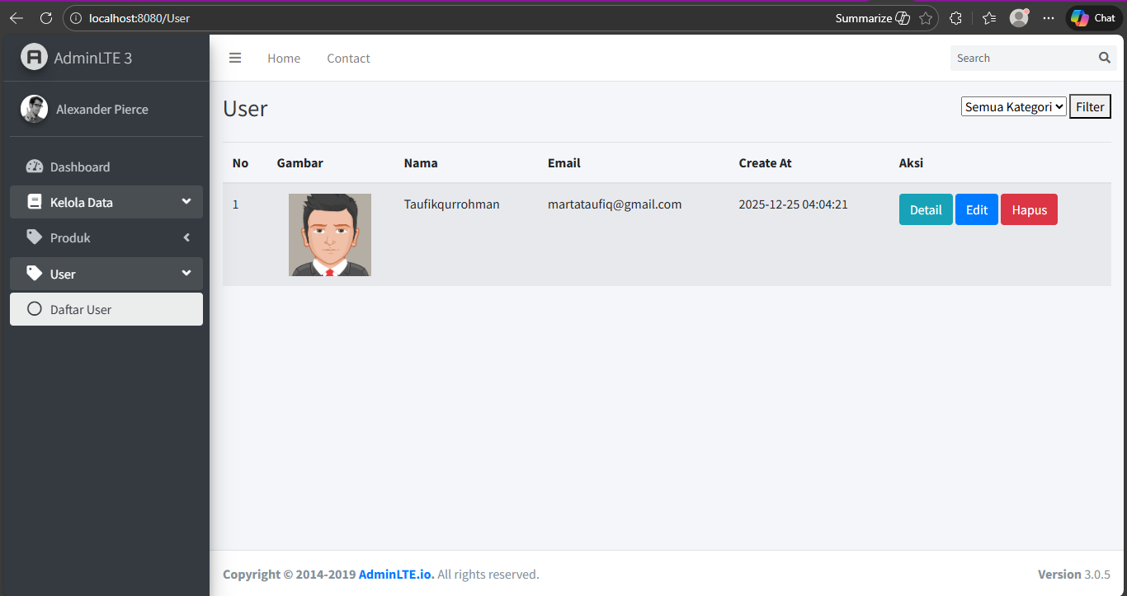

- Buat file Register.php dan simpan pada folder app\Controller dan tambahkan kode berikut
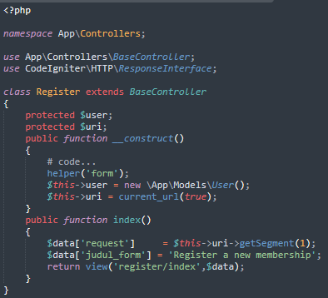
- Download file index.php dan simpan pada folder app\views\register
- Jalankan localhost:8080/Register maka akan tampil seperti gambar berikut
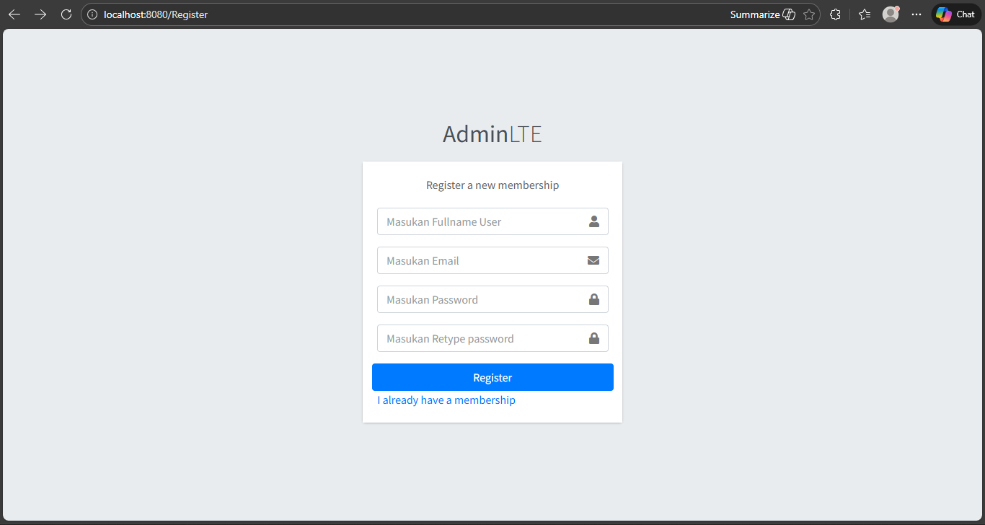
- Buka file User.php dari folder App\Controllers dan edit serta tambahkan kode pada function berikut
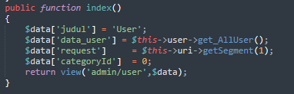

- Buka file Register.php pada folder App\Controllers dan ubah kode menjadi seperti gambar berikut
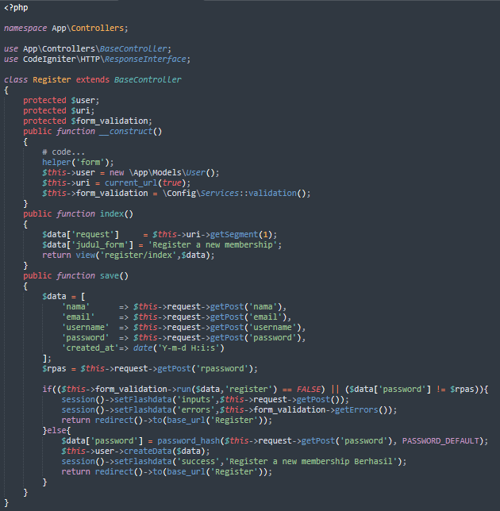
- Buka file Validation.php pada folder app\Config tambahkan kode berikut
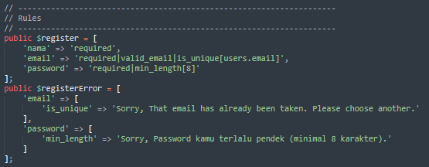

- Buka file User.php pada folder app\Models dan tambahkan kode berikut
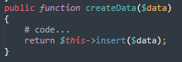
- Buka file Routes.php pada folder app\Config dan tambahkan kode berikut
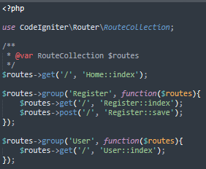
- Buka file Routing.php pada folder app\Config dan ubah autoRoute menjadi false
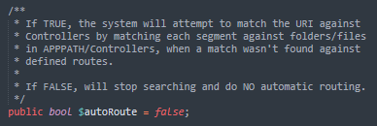
- Buka file Feature.php pada folder app\Config dan ubah autoRoute menjadi true
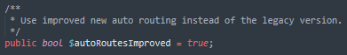
Setelah setting ulang lagi pada file Routes.php, Routing.php dan Feature.php sementara Produk_Admin tidak bisa digunakan

- Jalankan localhost:8080/Register maka akan tampil seperti gambar berikut

Coba tambahkan data user baru
- Buat file Login.php simpan pada folder app\Controller dan tambahkan kode berikut
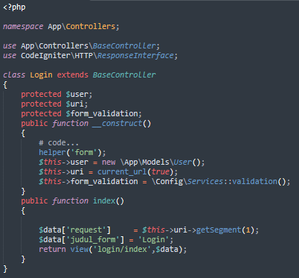
- Download index.php dan simpan pada app\Views\login
- Buka file Routes.php pada folder app\Config dan tambahkan kode berikut
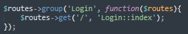

- Jalankan localhost:8080/Login maka akan tampil seperti gambar berikut
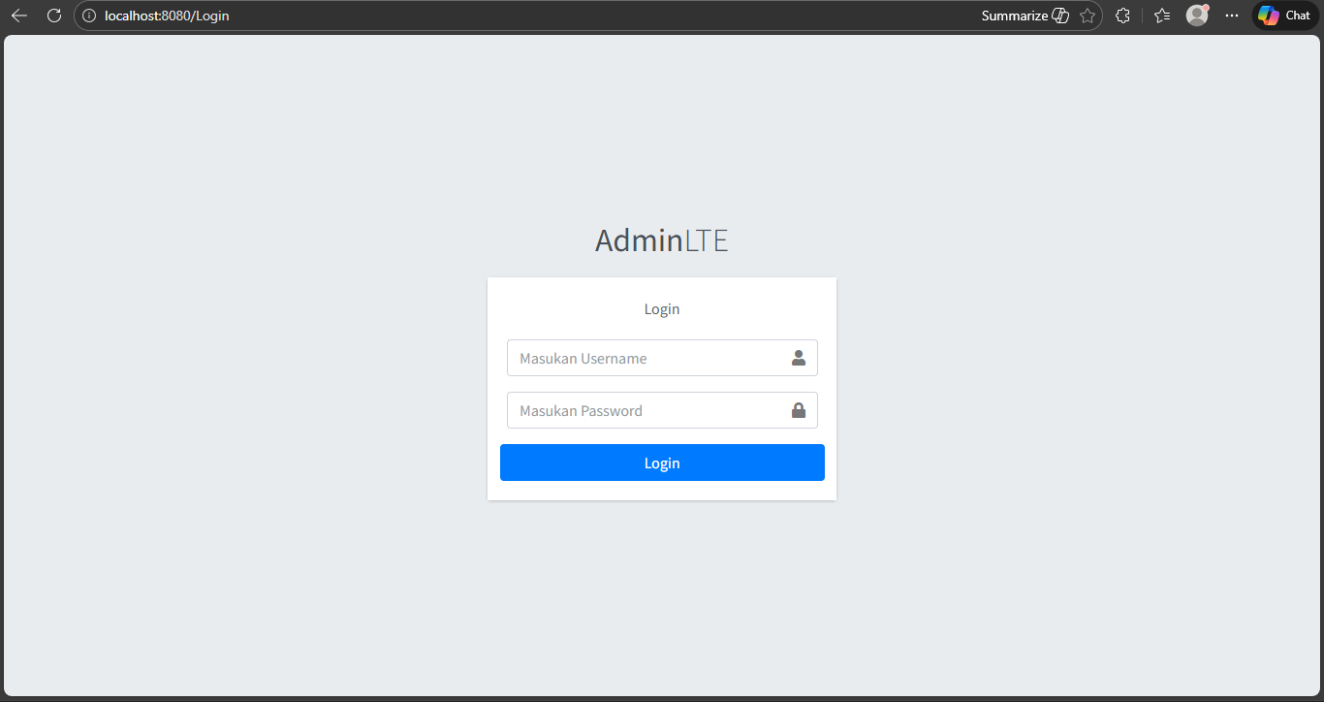
- Buka file dashboard.php pada folder app\Views\layout tambahkan kode berikut
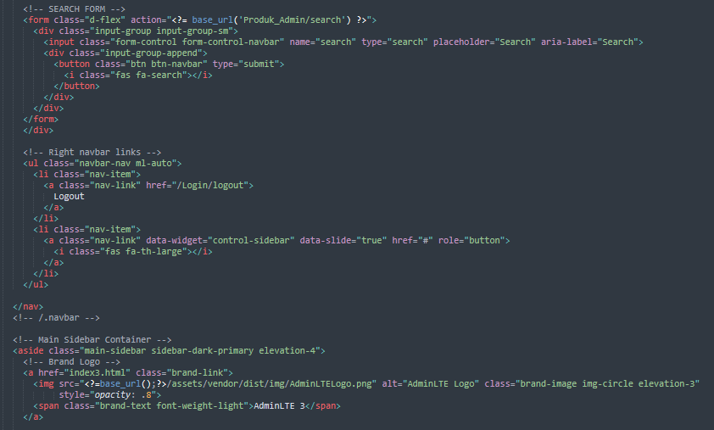

- Jalankan localhost:8080/Dashboard, Maka akan tampil seperti gambar dibawah
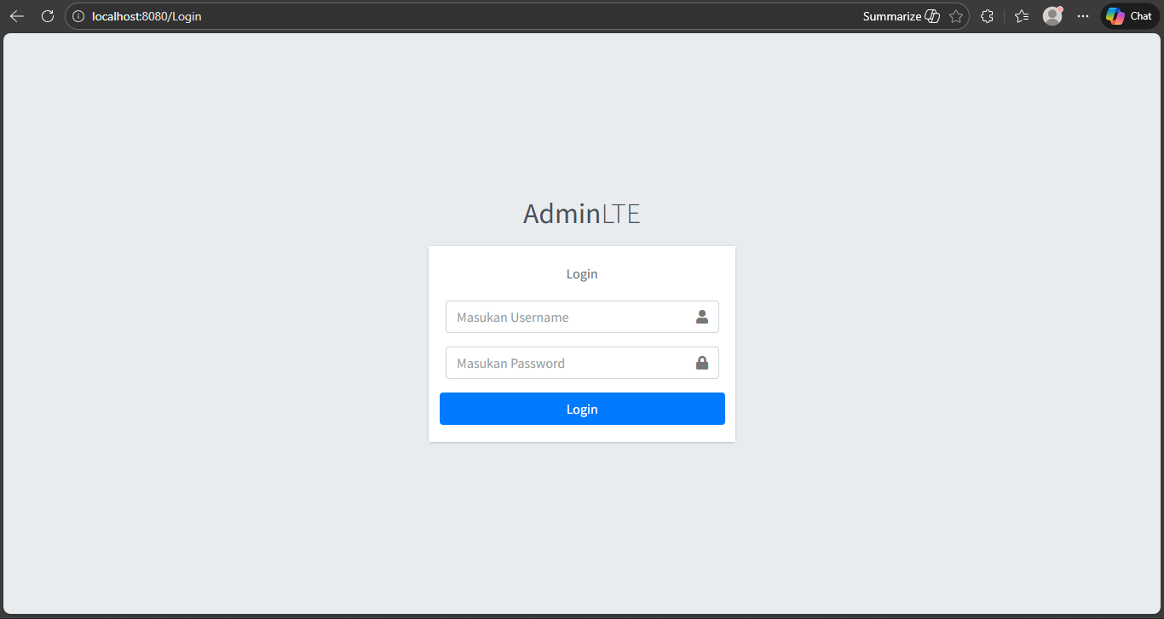
Address diatas akan mengarahkan ke localhost:8080/Login, karena user belum login
- Buka file Login.php pada folder app\Controllers dan tambahkan kode berikut
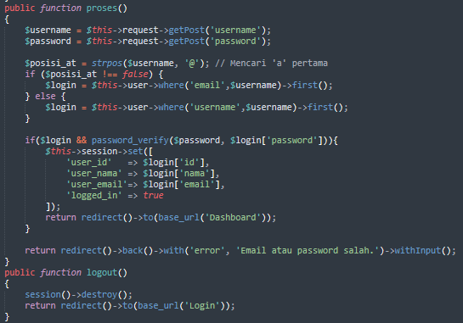

- Buat file AuthCheck.php simpan pada folder app\Filters dan tambahkan kode berikut
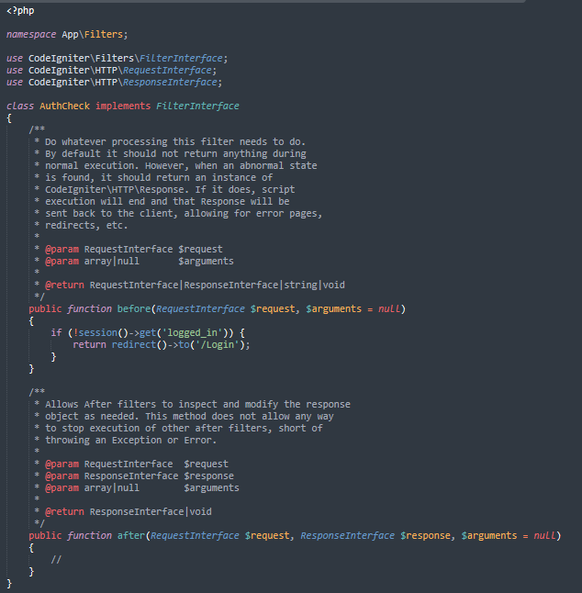
- Buka file Filters.php pada folder app\Config dan tambahkan kode berikut
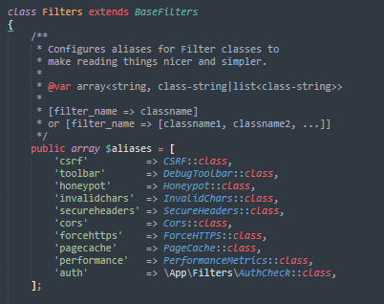
- Buka file Routes.php pada folder app\Config dan tambahkan kode berikut
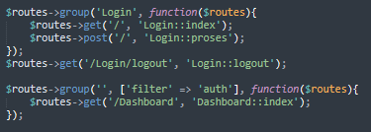
- Jalankan localhost:8080/Dashboard, Maka akan tampil seperti gambar dibawah

Silahkan masukan username dan password, maka hasilnya akan mengarahkan ke dashboard
- Buka file Routes.php pada folder app\Config dan tambahkan kode berikut
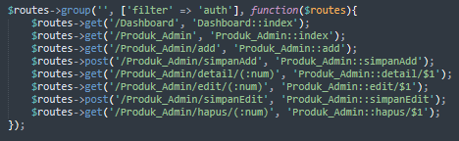

CRUD pada Produk_Admin sudah bisa digunakan

Kunci sukses belajar pemrograman adalah sering praktek, jangan hanya membaca saja, mulailah tulis kodemu sendiri.

RANGKUMAN

TES FORMATIF

DAFTAR PUSTAKA
codeigniter.com

